10 勤務成績の評定

10－１ 一般行政部門の人事評価制度

（１） 大阪府職員基本条例に基づく人事評価について

ア 人事評価制度の目的（大阪府職員基本条例第14条）
人事評価は、職員の資質、能力及び執務意欲の向上を図ることを目的とします。

イ 相対評価の導入（大阪府職員基本条例第15条）
自らの相対区分の位置を知ることにより、職員に奮起と切磋琢磨を促し、向上心をもって仕事に取り組むことをめざして相対評価を導入しています。

≪大阪府職員基本条例≫
（相対評価）
第15条 任命権者は、相対評価（分布の割合を定めて区分し、職員がどの区分に属するかを相対的に評価する方法をいう。）により、人事評価を行う。
２ 前項の人事評価は、次の表の上欄に掲げる区分のとおり上位から区分し、おおむね同表の下欄に定める分布の割合（評価を受ける職員の総数に占める各区分の職員の割合をいう。）により行う。
区分 | 特区分 | 一区分 | 二区分 | 三区分 | 四区分 | 五区分
分布の割合 | 百分の五 | 百分の十 | 百分の二十 | 百分の六十 | 百分の四 | 百分の一

ウ 評価結果の反映（大阪府職員基本条例第14条）
人事評価の結果は、任用又は給与に適正に反映することとしています。特に、勤勉手当には、明確に反映することとしています。
その他、評価結果は、人材育成、表彰制度等にも活用していきます。

≪大阪府職員基本条例≫
（人事評価の目的等）
第14条
２ 人事評価の結果は、任用又は給与に適正に反映しなければならない。
３ 勤勉手当については、人事評価の結果を明確に反映しなければならない。

（２） 令和５年度相対評価による人事評価について

大阪府職員基本条例に基づき、相対評価による人事評価制度を実施しました。

ア 年間スケジュール
令和５年５月 | 制度周知
 | 評価者研修の実施
５月～６月 | 期初面談・チャレンジシートの策定
９月～11月 | 期中面談・期中評価（一次評価、二次評価）の実施
12月 | マネジメントサポート制度の実施
令和６年１月 | 評価前面談の実施（任意）
１月～２月 | 期末評価（一次評価、二次評価、相対評価）の実施
３月 | 開示面談（全職員）の実施

イ 内容
・被評価者：臨時的任用職員等を除く、一般職の職員
・評価者 ：一次評価者、二次評価者、相対評価者
・評価方法：客観的な評価基準、評価要素に基づき、絶対評価による一次評価・二次評価を行い
最終的に絶対評価（二次評価）の結果に基づいて、概ね条例の分布割合に基づき、
相対評価を実施。

ウ 令和５年度人事評価結果【絶対（二次）評価結果と相対評価結果の相関】
絶対/相対 | 第一区分 | 第二区分 | 第三区分 | 第四区分 | 第五区分 | 総人数 | 割 合
Ｓ | ５ | ０ | ０ | ０ | ０ | ５ | 0.1%
Ａ | 426 | 1,418 | 416 | ０ | ０ | 2,260 | 26.1%
Ｂ | ０ | 357 | 4,738 | 863 | 285 | 6,243 | 72.1%
Ｃ | ０ | ０ | ０ | ０ | 58 | 58 | 0.7%
Ｄ | ０ | ０ | ０ | ０ | 90 | 90 | 1.0%
総人数 | 431 | 1,775 | 5,154 | 863 | 433 | 8,656 | 100.0%
割 合 | 5.0％ | 20.5% | 59.5% | 10.0% | 5.0% | 100.0% | -

10－２ 教職員の評価・育成システム

（１） 目 的
教職員が学校の目標達成に向けた個人目標を主体的に設定し、校長等の支援を得ながら目標の達成に取り組み、自己点検と校長等による評価、取組の改善を行うことにより、教職員の意欲・資質能力の向上、教育活動等の充実及び学校の活性化に資することを目的とします。

（２） 実施の概要

ア 対象者等

（ア） 実施根拠 地方公務員法第６条第１項・地方教育行政の組織及び運営に関する法律第44条
（イ） 対象者 府立学校教職員及び市町村立学校府費負担教職員
（ウ） 実施時期 ４月から翌年３月の通年

イ 内 容

（ア） 目標設定 教職員の自己申告、校長との面談により目標を設定する。
（イ） 評 価 自己申告等を参考に、年１回定期に評価する。
授業を行う教員の評価は、生徒又は保護者による授業に関する評価を踏まえた
評価を行う。
Ｓ・Ａ・Ｂを基本に、ＳＳ（最上位）及びＣ（最下位）を加えた５段階絶対評価
（ウ） 育成（評価）者
育成（評価）者は校長等。
原則として、一次評価者を置く。
（エ） 開 示 評価結果を面談において本人開示
（オ） 校長・准校長の学校運営に関するシート等
教職員が自らの意見を提言し、校長・准校長等の学校運営の充実・改善に資する。

教職員の評価・育成システム

Plan
個人目標の
設定
 |  |  |  |  | 自己申告①（目標設定） （教職員⇒校長）
 |  |  |  |  | 面 談①（目標設定） （校長・教職員）
DO  目標達成に  向けた取組 |  |  |  |  | （目標達成に向けた日々の取組）
 |  |  |  |  | 自己申告②（進捗状況） （教職員⇒校長）
 |  |  |  |  | （目標達成に向けた日々の取組）
 |  |  |  |  | 学校運営に関するシート （教職員⇒校長）
Check
目標達成状況
の総括
 |  |  |  |  | 自己申告③（達成状況） （教職員⇒校長）
 |  |  |  |  | 評価（評価・育成シート作成） （校長）
Action
改善点の整理
次年度目標
への反映
 |  |  |  |  | 面 談②（本人開示） （校長・教職員）
 |  |  |  | （活動内容の改善検討/次年度目標の検討）

（３） 評価結果の分布（令和５年度）

（単位：％）
 | ＳＳ | Ｓ | Ａ | Ｂ | Ｃ
市町村立学校 | 0.3 | 37.3 | 61.9 | 0.5 | 0.02
府立学校 | 0.6 | 32.3 | 66.7 | 0.5 | 0.01

※ 市町村立学校のデータには、政令市及び豊能地区を含みません。
※ 上記表における数値については、端数処理等の都合上、合計値は100％になりません。

10－３ 警察職員の人事評価制度

（１） 目的
人事評価は、職員がその職務を遂行するに当たり発揮した能力及び挙げた業績を公正に把握することで、職員の主体的な職務の遂行及びより高い能力を持った職員の育成を行うとともに、能力及び実績に基づく人事管理を行うことにより、組織全体の士気高揚を促し、公務能率の向上につなげ、より質の高い組織を構築することを目的とします。

（２） 概要
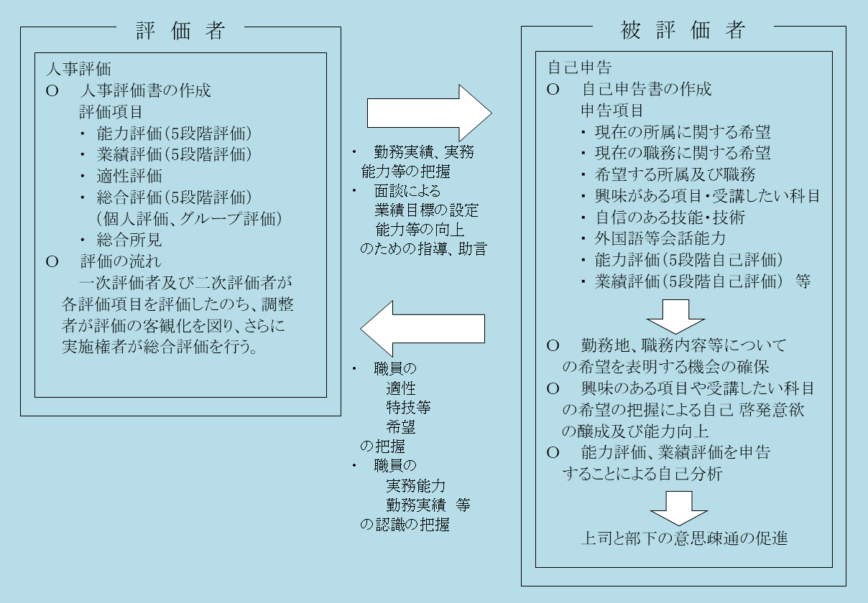

（３） 評価結果

総合評価結果のうち個人評価（絶対評価）
Ａ | Ｂ | Ｃ | Ｄ | Ｅ
22.58% | 28.50% | 48.14% | 0.74% | 0.04%

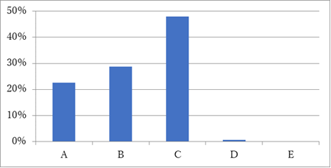

総合評価結果のうちグル－プ評価（相対評価）
Ａ | Ｂ | Ｃ | Ｄ | Ｅ
10.38% | 20.83% | 59.20% | 9.54% | 0.05%

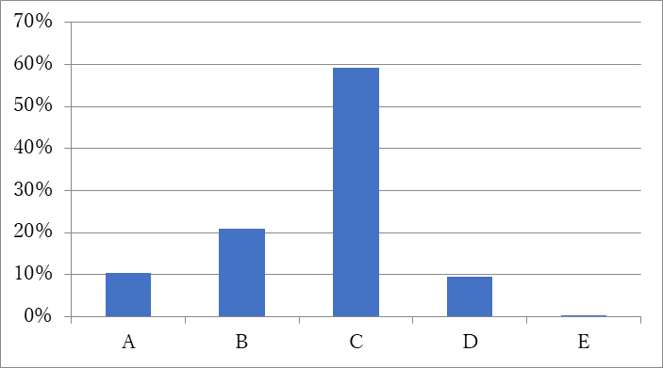

 | 個人評価（絶対評価） | グループ評価（相対評価）
Ａ | 期待水準をかなり上回っていた。 | グループ内では、極めて優れている。
Ｂ | 期待水準をやや上回っていた。 | グループ内では、優れている。
Ｃ | 期待水準どおりであった。 | グループ内では、普通である。
Ｄ | 期待水準をやや下回っていた。 | グループ内では、やや劣る。
Ｅ | 期待水準をかなり下回っていた。 | グループ内では、劣る。

